表三 觀察後回饋會談紀錄表

回饋人員 | 陳承婷 | 任教年級 | 三 | 任教科目 | 英語
授課教師 | 許涵惟  Wendy外師 | 任教年級 | 五 | 任教科目 | 英語
教學單元 | Where are you going? | 教學節次 |  | 共 4 節  本次教學為第3 節
回饋會談日期 | 2023-12-7 15:00-16:00 | 會談地點 |  | 英語教室 441
請依據教學觀察工具之紀錄分析內容，與授課教師討論後填寫：
一、教與學之優點及特色（含教師教學行為、學生學習表現、師生互動與學生同儕互動之情形） 1.學生秩序良好，全班皆能專注學習。
- 老師善用電子化科技評量，運用 Blooket 及 Kahoot 平台，設計問題讓學生作答，
練習單元句型，讓學生回家練習，於課堂上複習。
- 老師補充教材多元，播放影音教材，訓練學生聽力，並培養學生做筆
記的習慣，每位學生皆須寫下 3 個單字。
- 老師設計的教學簡報，字體大、圖片清楚，提供 3 張圖片讓學生聯想及猜測單元
字彙（地點），再進行主題句對話練習。
- 學生學習策略為 “作筆記”，每人都有一本筆記簿，依照老師提供的格式，紀錄當天主要的學習補充內容。
二、教與學待調整或精進之處（含教師教學行為、學生學習表現、師生互動與學生同儕互動之情形）
老師可以與後方學生及女生進行更多口語練習，男生因為上課會有分心或未進行抄寫筆記行為，所以老師對男生的關注時間較長，男生被點名到的口說次數也較多。
三、授課教師預定專業成長計畫
於英語領域時間分享Blooket 題目設計及學生登入須注意操作事項。
四、回饋人員的學習與收穫：
看出老師進行許多口說活動，學生發表也踴躍，班級學習氣氛融洽。

觀課照片記錄
一、觀課前、中、後各貼 2 張照片。
二、照片請以授課教師為主，教學夥伴為輔，如有出現學生臉部，請以馬賽克處理。
回饋人員 | 陳承婷 | 任教年級 |  | 三 | 任教科目 | 英語
授課教師 | 許涵惟  Wendy外師 | 任教年級 |  | 五 | 任教科目 | 英語
教學單元 | Where are you going? | 教學節次 |  |  | 共 4 節  本次教學為第 3 節
觀課現場 | 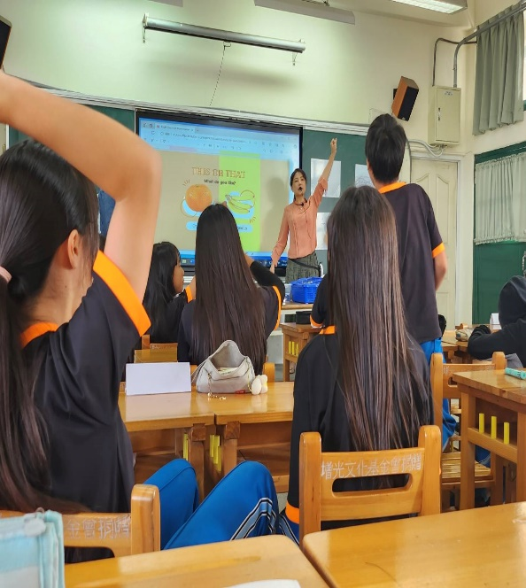 |  | 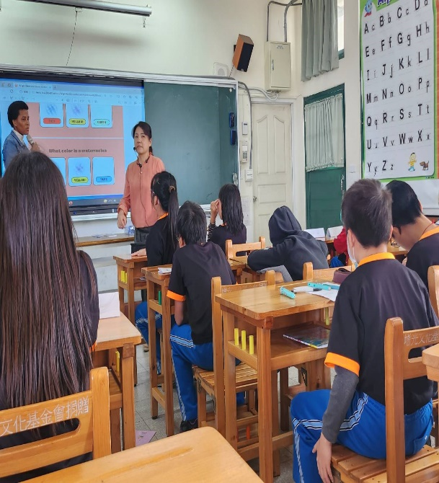
 | 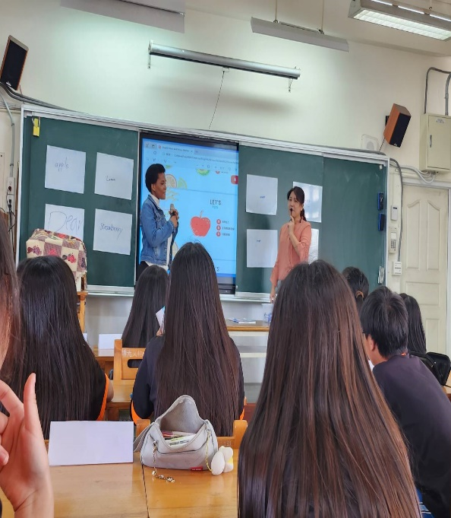 |  | 